最大文件描述符数量

默认情况下，linux系统下最大打开的文件描述数量为1024，你可以使用下面命令查看
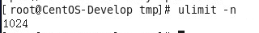

如果打开的文件描述超过限制就会出错，我们做一个测试
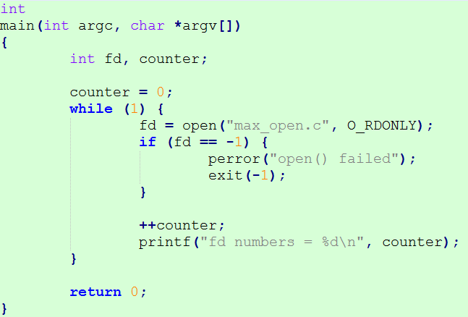
保存为max_open.c，该测试不断打开max_open.c文件，可以得到一个进程打开最大的连接数。
结果如下：
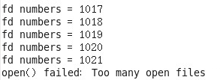
可以看到，打开的文件描述符最多打开到1021个就出错了，在加上每个程序原有的0，1，2标准输入/输出/错误描述符，总共是1024个描述符。

在Linux平台上，无论编写客户端程序还是服务端程序，在进行高并发TCP连接处理时，最高的并发数量都要受到系统对用户单一进程同时可打开文件数量的限制(这是因为系统为每个TCP连接都要创建一个socket句柄，每个socket句柄同时也是一个文件句柄)。可使用ulimit命令查看系统允许当前用户进程打开的文件数限制。

这表示当前用户的每个进程最多允许同时打开1024个文件，这1024个文件中还得除去每个进程必然打开的标准输入，标准输出，标准错误，服务器监听 socket，进程间通讯的unix域socket等文件，那么剩下的可用于客户端socket连接的文件数就只有大概1024-10=1014个左右。也就是说缺省情况下，基于Linux的通讯程序最多允许同时1014个TCP并发连接。

对于想支持更高数量的TCP并发连接的通讯处理程序，就必须修改Linux对当前用户的进程同时打开的文件数量的软限制(soft limit)和硬限制(hardlimit)。其中软限制是指Linux在当前系统能够承受的范围内进一步限制用户同时打开的文件数；硬限制则是根据系统硬件资源状况(主要是系统内存)计算出来的系统最多可同时打开的文件数量。通常软限制小于或等于硬限制。

修改Linux系统对用户的关于打开文件数的软限制和硬限制。
在 /etc/security/limits.conf，在文件中添加以下内容：
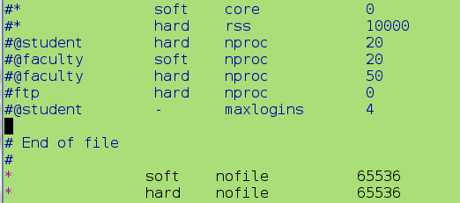
65536就是要修改的新的限制值，即最大打开文件数(请注意软限制值要小于或等于硬限制)，'*'号表示修改所有用户的限制。

查看Linux系统级的最大打开文件数限制，使用如下命令：
cat /proc/sys/fs/file-max
12158

这表明这台Linux系统最多允许同时打开(即包含所有用户打开文件数总和)12158个文件，是Linux系统级硬限制，所有用户级的打开文件数限制都不应超过这个数值。通常这个系统级硬限制是Linux系统在启动时根据系统硬件资源状况计算出来的最佳的最大同时打开文件数限制，如果没有特殊需要，不应该修改此限制，除非想为用户级打开文件数限制设置超过此限制的值。修改此硬限制的方法是在/etc/sysctl.conf中设置
fs.file-max = 22158

这是让Linux在启动完成后强行将系统级打开文件数硬限制设置为22158。修改完后保存此文件。

完成上述步骤后重启系统，一般情况下就可以将Linux系统对指定用户的单一进程允许同时打开的最大文件数限制设为指定的数值。如果重启后用 ulimit- n命令查看用户可打开文件数限制仍然低于上述步骤中设置的最大值，这可能是因为在用户登录脚本/etc/profile中使用ulimit-n命令已经将用户可同时打开的文件数做了限制。由于通过ulimit-n修改系统对用户可同时打开文件的最大数限制时，新修改的值只能小于或等于上次ulimit-n 设置的值，因此想用此命令增大这个限制值是不可能的。所以，如果有上述问题存在，就只能去打开/etc/profile脚本文件，在文件中查找是否使用了 ulimit-n限制了用户可同时打开的最大文件数量，如果找到，则删除这行命令，或者将其设置的值改为合适的值，然后保存文件，用户退出并重新登录系统即可。

通过上述步骤，就为支持高并发TCP连接处理的通讯处理程序解除关于打开文件数量方面的系统限制。

http://blog.csdn.net/superchanon/article/details/13303705/
总结：
a. 所有进程打开的文件描述符数不能超过/proc/sys/fs/file-max
b. 单个进程打开的文件描述符数不能超过user limit中nofile的soft limit
c. nofile的soft limit不能超过其hard limit
d. nofile的hard limit不能超过/proc/sys/fs/nr_open

修改完后我们在运行一下程序：
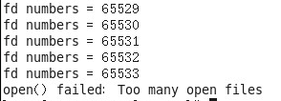
可以看到总共能打开65533+3=65536个文件描述符（我软、硬限制都是设为65536）。
这个结果是在2G内存的centos上跑的，如果内存比较小的话可能会出错：

这个是在1G内存的fedora上跑的，错误原因是：
ENOMEM Insufficient kernel memory was available.

那我们把系统内存加到2G在跑一下：
还是不行。

我们看一下限制：
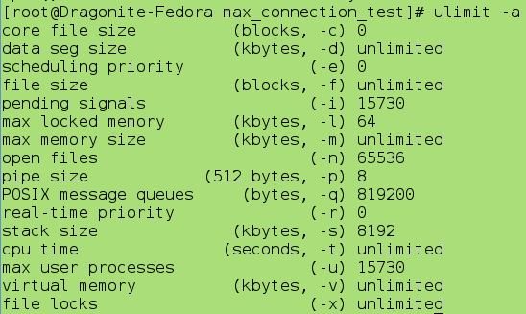

我擦，在同样1G的centos上跑就行，fedora就不行，啥回事。
卧槽，1G的ubuntu都行
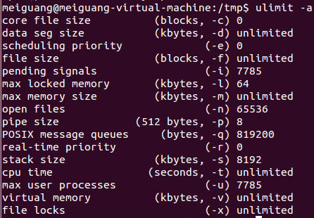

好了，我回去换台电脑试试。

最大进程数

接着我们测试一下默认情况下能创建最大的进程数。

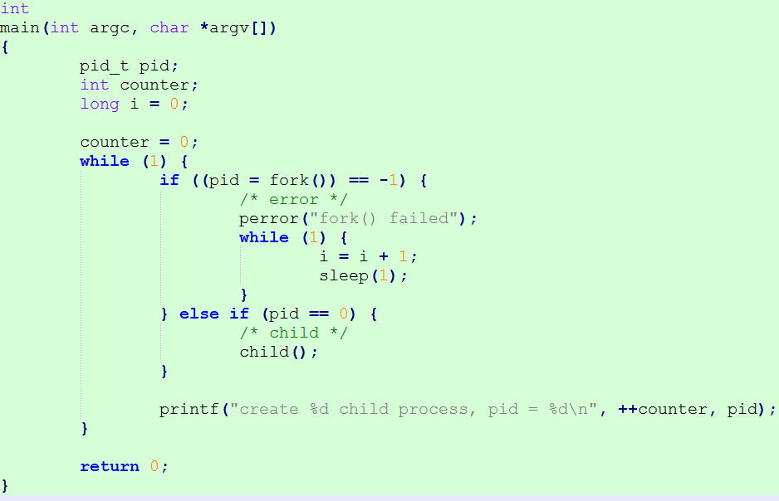
子进程：
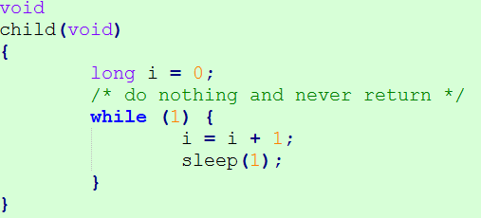

好了我们看一下结果：
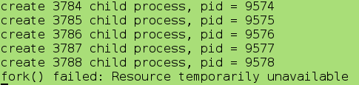
顺便看一下top的显示的数据：
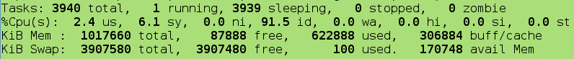

可以看到系统总共有3940个任务（task），也就是进程（可以这样说吗？），然后我们看一下我们的父进程总共创建了3788个子进程，总共是3789个进程（父和子进程数量），系统有3940-3789=151个进程。

然后我们运行一下ulimit -a看看最大能创建多少个进程
默认用户进程最大有3892个，3892-3789=103，还差103个进程才达标，不过也差不多啦。

我们看一下centos
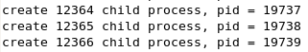
到这里centos就卡死了
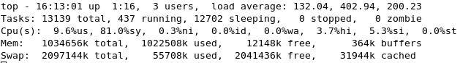
卡得不行

另外一台centos
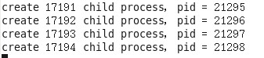
还是会超过限制的。

下面我们修改这个限制

nproc是进程数
修改了重启后变成4096了，不是我设置的10000。

我们要修改这个 vim /etc/security/limits.d/20-nproc.conf


可以看到root是没有限制的，怪不得在centos下能一直不断的创建不出错。
不过fedora创建到7000多就卡了。

那当然啦，进程数越多，进程间的切换就会越多，消耗的CPU时间也越多，最后然并卵。

最大线程数

接着是测试一个进程能创建多少个线程。
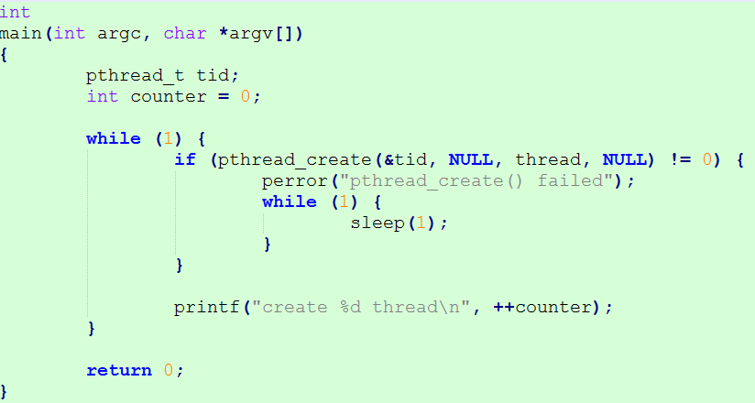
线程也是不做事的，看一下结果：

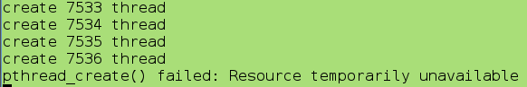
也就是7500多个线程。

在centos下：
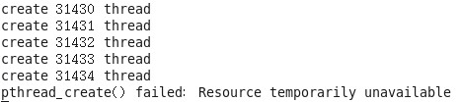

那当然了，像我们上面的进程、线程，因为都是最简单的那种，几乎不占什么资源，所以创建得比较多吧，实际情况可能要比上面的结果差很多。

TCP最大连接数

http://blog.chinaunix.net/uid-29485627-id-4242142.html

在tcp应用中，server事先在某个固定端口监听，client主动发起连接，经过三路握手后建立tcp连接。那么对单机，其最大并发tcp连接数是多少？

如何标识一个TCP连接
在确定最大连接数之前，先来看看系统如何标识一个tcp连接。系统用一个4四元组来唯一标识一个TCP连接：{local ip, local port,remote ip,remote port}。

client最大tcp连接数

client每次发起tcp连接请求时，除非绑定端口，通常会让系统选取一个空闲的本地端口（local port），该端口是独占的，不能和其他tcp连接共享。tcp端口的数据类型是unsigned short，因此本地端口个数最大只有65536，端口0有特殊含义，不能使用，这样可用端口最多只有65535，所以在全部作为client端的情况下，最大tcp连接数为65535，这些连接可以连到不同的server ip。

server最大tcp连接数

server通常固定在某个本地端口上监听，等待client的连接请求。不考虑地址重用（unix的SO_REUSEADDR选项）的情况下，即使server端有多个ip，本地监听端口也是独占的，因此server端tcp连接4元组中只有remote ip（也就是client ip）和remote port（客户端port）是可变的，因此最大tcp连接为客户端ip数×客户端port数，对IPV4，不考虑ip地址分类等因素，最大tcp连接数约为2的32次方（ip数）×2的16次方（port数），也就是server端单机最大tcp连接数约为2的48次方。

实际的tcp连接数

上面给出的是理论上的单机最大连接数，在实际环境中，受到机器资源、操作系统等的限制，特别是sever端，其最大并发tcp连接数远不能达到理论上限。在unix/linux下限制连接数的主要因素是内存和允许的文件描述符个数（每个tcp连接都要占用一定内存，每个socket就是一个文件描述符），另外1024以下的端口通常为保留端口。在默认2.6内核配置下，经过试验，每个socket占用内存在15~20k之间。

好，下面做一个简单的测试。服务器监听本地10086的端口。另外一台服务器作为客户端去连接，客户端不断的去connect，而且不释放连接。（客户端和服务器端都没必要开线程）

先看服务器端代码：
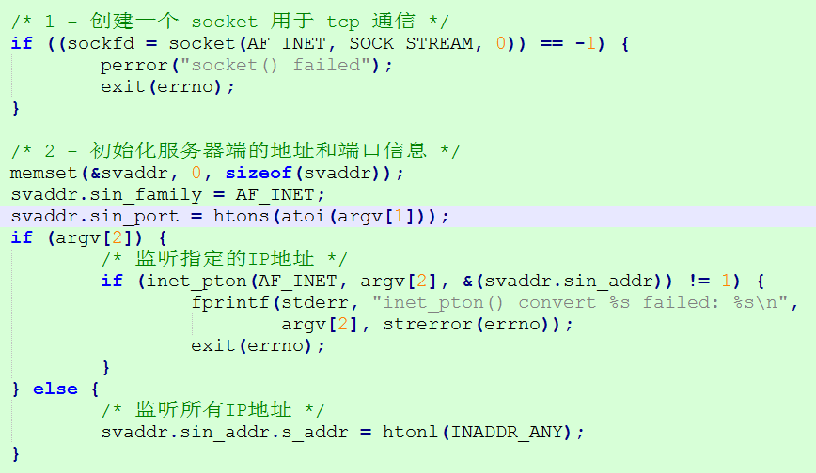
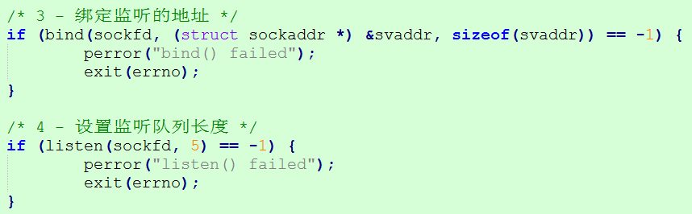
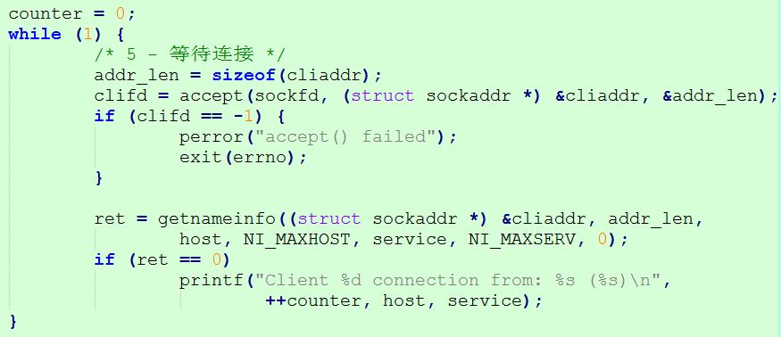

服务器创建socket后就等待客户端的连接，连接上后并不做什么，接着去连接下一个客户端。

接着是客户端的代码：
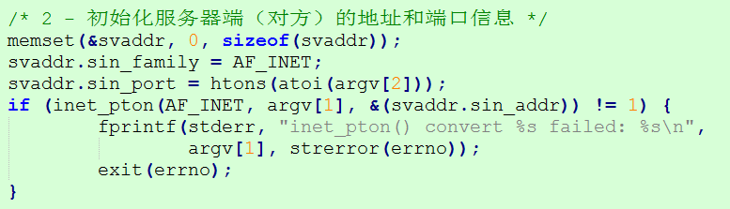
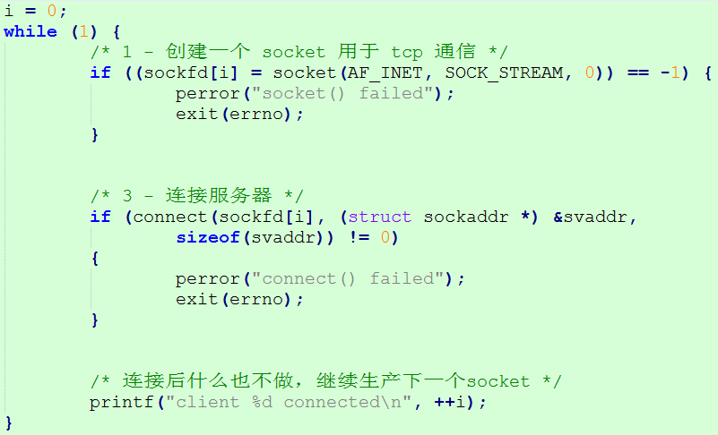
客户端设置好socket后就去连接服务器，连接上后也是什么也不做，继续去连接服务器。

我们看一下最后的运行结果：

客户端连接到28233后就出错了：
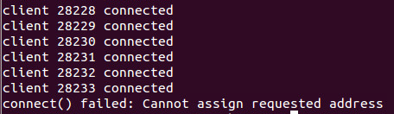

服务器端结果：
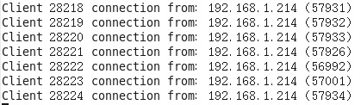

奇了个怪了，客户端创建了28233个连接，服务器端只接收到28224个连接，28233-28224=9，这个不是重点，重点是按道理来说，客户端的端口按道理来说有65536个，也就是能创建65536个连接，就算减去系统用的几千个，我们最少应该也能创建5万个连接以上吧。

原因分析：
这是因为Linux默认的端口范围不是0~65535，而是32768~61000。可用以下命令验证

[root@tixa ~]# sysctl -a | grep ip_local_port_range
net.ipv4.ip_local_port_range = 32768 61000

61000-32768=28232个，所以观察到的是28232+1=28233个，根上面客户端创建的连接数一致。

解决方案：

修改/etc/sysctl.conf文件，在文件中添加如下行：
net.ipv4.ip_local_port_range = 1024 65535

这表明将系统对本地端口范围限制设置为1024~65535之间。请注意，本地端口范围的最小值必须大于或等于1024；而端口范围的最大值则应小于或等于65535。修改完后保存此文件。
接着执行sysctl -p命令，如果系统没有错误提示，就表明新的本地端口范围设置成功。这样，理论上单独一个进程最多可以同时建立60000多个TCP客户端连接。

验证一下：
[root@tixa ~]# sysctl -a | grep ip_local_port_range
net.ipv4.ip_local_port_range = 1024 65535

最后再运行一下，运行了好久了，看看结果
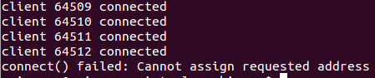
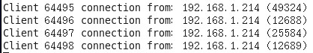

最后是能够建立60000多个tcp连接，但还是那个老问题，客户端创建的连接为什么比服务器建立的连接要多的呢，64512-64498=14。

